**Лавкун Паланея Павлова (Łaukunok Pałanieja)**

28 апреля 1790 г – крещение (НИАБ 136-13-894, лист 9об, №28/1790-р (ориг)).

**НИАБ 136-13-894:** Лист 9об. **Метрическая запись №28/1790-р (ориг).**

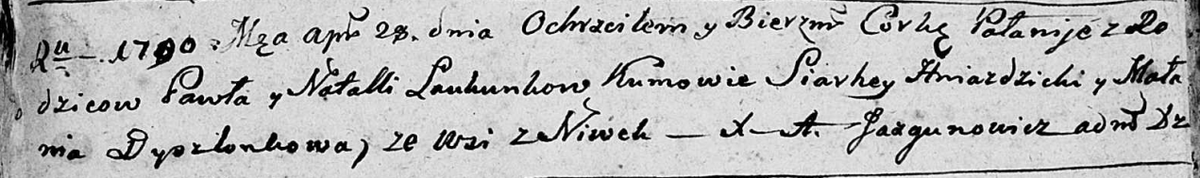

Дедиловичская Покровская церковь. 28 апреля 1790 года. Метрическая запись о крещении.

Łaukunkowna Pałanieja – дочь родителей с деревни Нивки.

Łaukunok Paweł – отец.

Łaukunkowa Natalla – мать.

Hniazdzicki Siarhey - кум.

Dyszlonkowa Małania - кума.

Jazgunowicz Antoni – ксёндз.